Presseinformasjon
AXOR har blitt offisiell partner for Design Hotels™
AXOR x Design Hotels™ forener 25 års design- og arkitekturkompetanse
Oktober 2018. Fra oktober er AXOR, designmerket i Hansgrohe Group, offisiell partner for Design Hotels™. Samarbeidet gjør det mulig for medlemshotellene i Design Hotels™ å finne anbefalinger til design og innredning av baderom på sin markedsføringsplattform. Med dette tiltaket forbinder de to merkene 25 års pionerarbeid innen formgivning og markedsføring av individuelle designobjekter med arkitektonisk sofistikerte hoteller. Fra Hong Kong til Mexico finner armaturer, dusjer og tilbehør fra AXOR vei til hotellene under Design Hotels™, for eksempel i det tidligere fengselet Hotell Liberty i tyske Offenburg, Les Bains i Paris eller Chetzeron i Crans-Montana, Sveits. Design Hotels™ har på lik linje som AXOR høye krav til integrerte designkonsepter og et vedvarende engasjement i det nye partnerskapet.
25 år med individuell baderomsinnredning
Det aktuelle produktprogrammet fra AXOR omfatter ca. 2 000 produkter som alle er unike i sin filosofi, formgivning og stil. Innovative, tidløse ikoner ved servanten, i dusjen og ved badekaret. Fra klassisk til avantgardistisk kan AXOR kolleksjonene og de skreddersydde produktene kombineres på mange forskjellige måter som uttrykker den enkeltes personlighet. På den måte oppstår det individualiserte baderommet på høyeste nivå. Det hele begynte med kolleksjonen AXOR Starck – i over to årtier har den hørt hjemme på designbaderom over hele verden. I forbindelse med sitt 25-årsjubileum presenterte AXOR på årets Salone del Mobile individualisering i en ny dimensjon i form av AXOR MyEdition.
Om Design Hotels™
Design Hotels™ omfatter en håndplukket samling av over 300 privateide hoteller verden over. Som globalt livsstilsmerke og marketingbyrå tilbyr Design Hotels™ medlemmene sine skreddersydd service, eksempelvis globale kampanjer, strategisk marketing, PR og hjelp til å optimalisere salg og drift. Som del av et verdensomspennende kreativt nettverk sørger Design Hotels™ også løpende for innovasjon og idéutveksling – hotellene imellom, blant gjester og med visjonære fra andre bransjer. Intet Design Hotel™ ligner de andre. De fascinerer alle med sin egen karakter, sin historie og måten de føyer seg inn i de lokale omgivelsene. Det unike er med andre ord hotellenes fellestrekk. Hver og ett er de formet av sine skaperes, designeres og medarbeideres personligheter som med pasjon skaper særlige opplevelser basert på gode idéer. Design Hotels™ ble grunnlagt av CEO Claus Sendlinger i 1993. Virksomheten har hovedkontor i Berlin med avdelinger i London, Los Angeles og Singapore.

AXOR utvikler, konstruerer og produserer armaturer, dusjer og tilbehør for luksuriøse bad og kjøkken - til perfeksjon. Særlige, avantgarde produkter og kolleksjoner skapes på høyeste estetiske og tekniske nivå. Noen av dem ses i dag som klassikere innen baddesign. Felles for dem alle er at de følger tanken "Form follows Perfection": Produktutviklingen er først ferdig når det ikke er mer å tilføye eller ta bort. Gjennom mer enn 25 år har toneangivende designobjekter blitt utviklet etter denne oppskriften i samarbeid med noen av verdens største designere, bl.a. Philippe Starck, Antonio Citterio, Jean-Marie Massaud og Patricia Urquiola. AXOR er et merke i Hansgrohe Group.
Les mer om merket AXOR på:
www.facebook.com/axor.design www.twitter.com/Hansgrohe_PR
www.instagram.com/axordesign

#AXOR
#FORMFOLLOWSPERFECTION

Topplasseringer i iF WORLD DESIGN INDEX
Hansgrohe Group har oppnådd topplasseringer i iF WORLD DESIGN INDEX 2014 – 2018 fra International Forum Design (iF).

Den sørtyske dusj- og armaturspesialisten ligger i topp 3 over firmaer i iF-kategorien INDUSTRY: Bath.

Globalt sett ligger Hansgrohe Group i topp 25 ut av 4 000 firmaer i iF-kategorien COMPANIES.

Ved iF DESIGN AWARDS 2018 vant ni AXOR og hansgrohe produkter en iF DESIGN AWARD 2018.

Finn mer informasjon om våre designpriser på www.hansgrohe.no/design.

Ytterligere informasjon: | Hansgrohe A/S  Marketingavdelingen  Merete Lykke Jensen  Tlf. 32 79 54 00  info@hansgrohe.no  www.axor-design.com
Bildeoversikt
AXOR x Design Hotels™ forener 25 års design- og arkitekturkompetanser
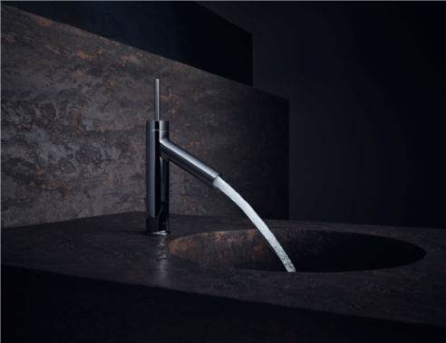 | 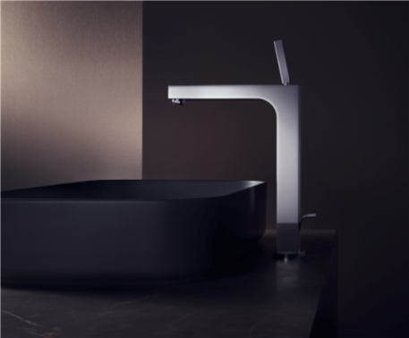
AXOR Starck | AXOR Citterio
Copyright: AXOR / Hansgrohe SE | Copyright: AXOR / Hansgrohe SE
I 25 år har AXOR preget badets utvikling med avantgarde design og enestående produkter og kolleksjoner – noen av dem er i dag klassikere innen baderomsdesign. Kolleksjonen AXOR Starck åpnet med sitt arketypiske joystick-grep døren for en ny måte å styre vannet. | I 25 år har AXOR preget badets utvikling med avantgarde design og enestående produkter og kolleksjoner – noen av dem er i dag klassikere innen baderomsdesign. AXOR Citterio kolleksjonen er et mesterverk innen 1930-årenes neoklassisisme. Hjørner, kanter og store flater som bryter lyset perfekt, kjennetegner armaturene.

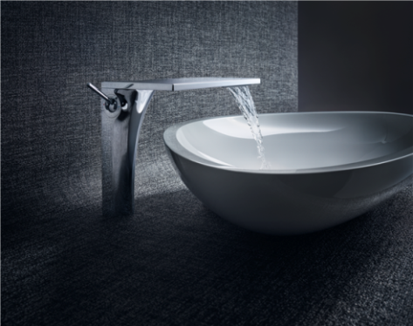 | 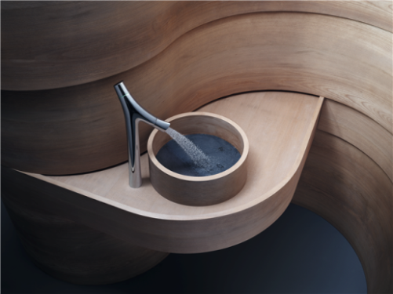
AXOR Massaud | AXOR Starck Organic
Copyright: AXOR / Hansgrohe SE | Copyright: AXOR / Hansgrohe SE
I 25 år har AXOR preget badets utvikling med avantgarde design og enestående produkter og kolleksjoner – noen av dem er i dag klassikere innen baderomsdesign. Det ble satt nye standarder for den uberørte vannopplevelsen med kolleksjonen AXOR Massaud. Vannet flyter som ved et naturlig vannfall ut av det skulpturelle hylle-armaturet som også rent teknisk er på høyeste nivå. | Det kompromissløse kravet til perfeksjon i design, produksjonsprosesser og funksjon avspeiles for eksempel i kolleksjonen AXOR Starck Organic. Takket være en ny stråletype dekkes huden av dusjdråper, noe som gir et bærekraftig lavt vannforbruk.

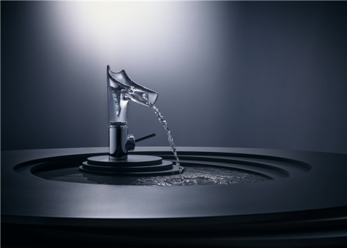 | 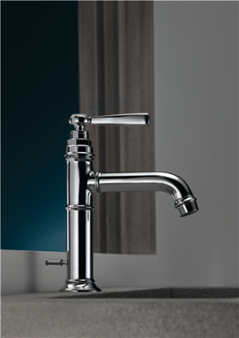
AXOR Starck V | AXOR Montreux
Copyright: AXOR / Hansgrohe SE | Copyright: AXOR / Hansgrohe SE
Det uovertrufne AXOR armaturet AXOR Starck V briljerer med en svingbar, avtakbar tut av organisk krystallglass og porselen. Vannet tar form av en fasinerende vannvirvel. | I stil med den arketypiske designen på de første industrielt produserte bad- og kjøkkenarmaturene preger formene og de sjarmerende stilistiske detaljene hele kolleksjonen AXOR Montreux. Industridesignens kjennetegn som rør og ventiler har både blitt kombinert med klassiske kryssgrep og porselensinnsatser, og med moderne vingegrep.

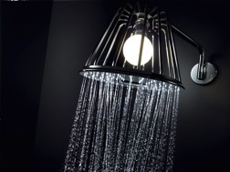 | 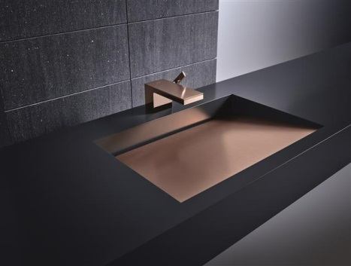
AXOR_LampShower | AXOR MyEdition_FinishPlus_Ambience
Copyright: AXOR / Hansgrohe SE | Copyright: AXOR / Hansgrohe SE
AXOR LampShower by Nendo: Lampe og dusj forenet i ett uvanlig designobjekt. Sammen sørger de for en atmosfære av velvære og et spennende lys-/vannspill. Samtidig inviterer den typiske lampeskjermsformen med sin fine ”magiske” vannføring hyggen inn på baderommet. | I forbindelse med 25-årsjubileet presenterte AXOR sammen med Phoenix Design AXOR MyEdition på Salone del Mobile i Milano – en ny dimensjon av individualisering.

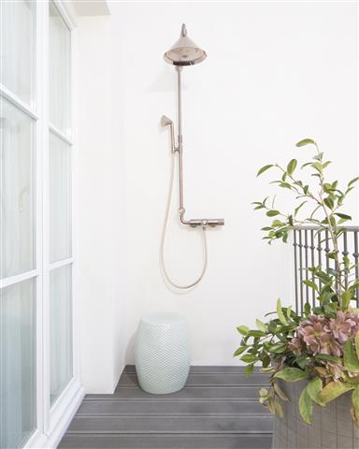 | 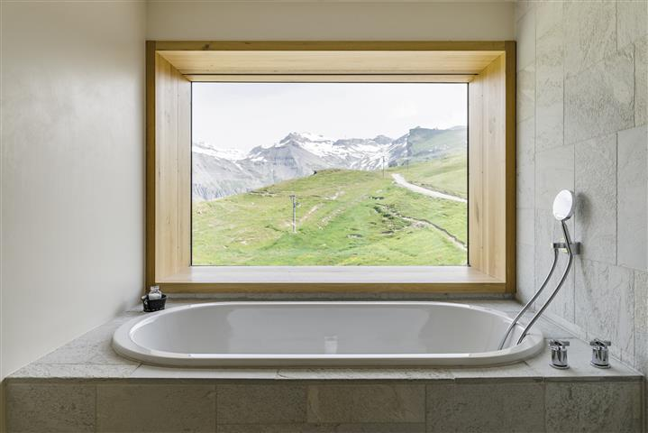
AXOR Front Showerpipe_Les Bains | AXOR Citterio_Hotel Chetzeron
Copyright: Guillaume Grasset | Copyright: Martin Gardilliand
AXOR Front Showerpipe i polert rødt gull på Hotell Les Bains i Paris. | Ren luksus i 2 112 meters høyde over Crans-Montana: AXOR Citterio 2-hulls kararmaturet med termostat og kryssgrep på Hotell Chetzeron.

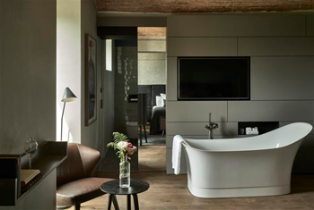 | 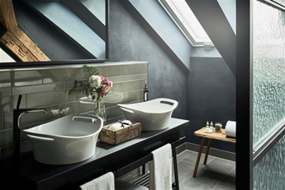
Hotel liberty_Bathtub | Hotel liberty_Washbasin
Copyright: Hotel liberty for AXOR / Hansgrohe SE | Copyright: Hotel liberty for AXOR / Hansgrohe SE
Badekarene og servantene av mineralstøp på Hotell Liberty i Offenburg er fra kolleksjonen AXOR Urquiola. | Perfekt symbiose: Servanter fra AXOR Urquiola og 1-greps armaturer fra AXOR Citterio E i spesialoverflaten sort krom på Hotell Liberty i Offenburg.

Last ned bilder i høy oppløsning: https://www.mynewsdesk.com/no/hansgrohe
Copyright: Vi gjør oppmerksom på at vi har begrenset bruksrett på disse bildene. Alle ytterligere rettigheter tilhører den respektive fotografen. Bilder som Hansgrohe SE har copyright på, må kun anvendes honorarfritt, hvis de entydig og uttrykkelig tjener presentasjon eller markedsføring av tjenester, produkter eller prosjekter tilhørende firmaet Hansgrohe SE og/eller et av firmaets merker (hansgrohe, AXOR). Alle andre bilder må kun benyttes i direkte sammenheng med den pressemelding som de hører til. Ønskes bildene brukt i en annen sammenheng, kreves den respektive rettighetsinnehavers godkjennelse og godtgjørelse etter avtale med denne.

